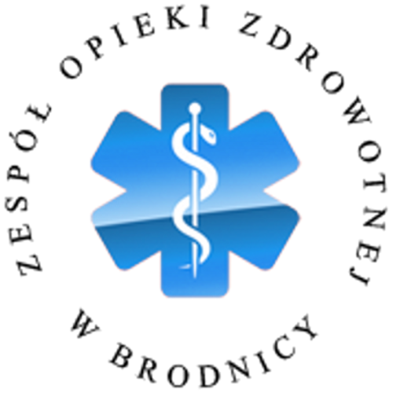
ZESPÓŁ OPIEKI ZDROWOTNEJ W BRODNICY
Samodzielny Publiczny Zakład Opieki Zdrowotnej
im. R. Czerwiakowskiego
ul. Wiejska 9, 87-300 Brodnica, tel. 56 66 89 100, tel./fax. 56 66 89 101
e-mail: sekretariat@zozbrodnica.pl

Brodnica, dn. 13.11.2017r.

DO WSZYSTKICH ZAINTERESOWANYCH

Sprawa nr ZO/21/2017

Dotyczy: zapytania ofertowego pt. „Dostawa 2 szt. łóżek intensywnej opieki medycznej oraz 6 szt. wózków do transportu chorego” - sprawa ZO/21/2017

Zamawiający – Zespół Opieki Zdrowotnej w Brodnicy informuje, iż w wyniku udzielonych odpowiedzi na zapytania oferentów zmienia termin składania ofert.

UWAGA: nowy termin składania ofert: 16.11.2017r., godz. 10:00, otwarcie nastąpi 16.11.2017r. o godz. 10:15.

Dyrektor Zespołu Opieki Zdrowotnej
w Brodnicy

Dariusz Szczepański
(podpis na oryginale dokumentu)

L.G. (56 668 91 20)
13.11.2017r.

